第一页
原理：插入一个 【分隔符（下一页）】，把连续的文档隔开，分别修改隔开几段的页码。

因2003版本中只能选择设置首页是否显示页码，在第3页，因此要插入2次，有些麻烦

注意开始之前可以在选项窗口中勾选如下：
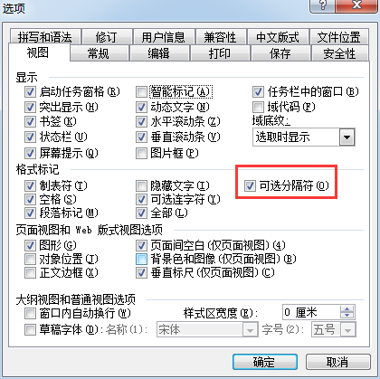

输入完毕第一段文字，开始插入
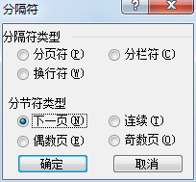
当前页出现下图

第二页同理
输入正文后
插入一个分隔符下一页

第三页的正文开始

此时，我们插入页码，发现页码还是从第一页开始编号，1,2,3
不着急，在实际第1页中的 页脚 位置找到页码，双击“1”后，菜单插入页码弹出如下对话框，不要勾选，实际是要去除 第1页页码。
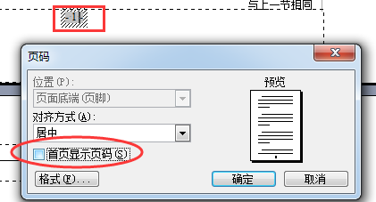

第二页同理

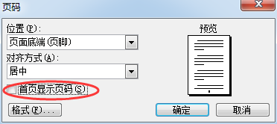

来到实际第3页，目标：【把3改为1】
①双击页码3，弹出页眉页脚，点击设置页码格式
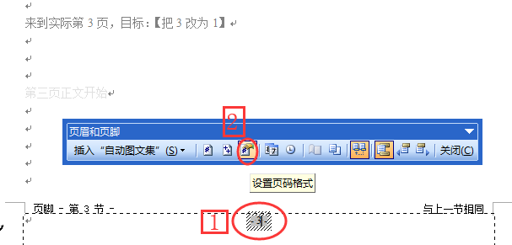
②页码格式，起始页码改为1，大功告成
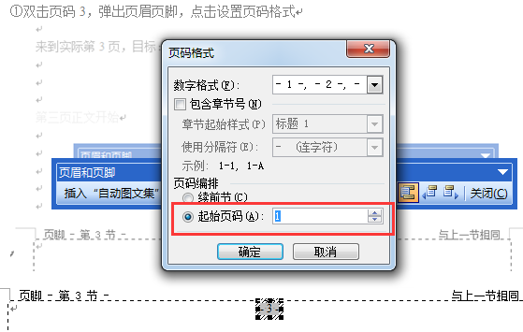

第三页正文开始

第三页正文开始

第三页正文开始

第三页正文开始

第三页正文开始

第三页正文开始

第三页正文开始

第三页正文开始

第三页正文开始

第三页正文开始

